沙县集中式饮用水水源地
突发环境事件应急预案

编制单位 沙县人民政府

沙县集中式饮用水水源地突发环境事件

应急预案

1 总则

1.1 编制目的
为切实做好沙县集中式饮用水源污染防治工作，确保供水安全，建立健全应对集中式饮用水源突发环境污染事件的应急机制，进一步提高应对饮用水源突发环境事件的能力，及时有效地处理对饮用水源构成威胁或造成污染的各类突发环境事件，减轻事故造成的危害，保障公众生命安全，维护社会稳定，根据沙政办〔2017〕18号文，特修订本预案。

1.2 编制依据
⑴《中华人民共和国环境保护法》
⑵《中华人民共和国突发事件应对法》
⑶《中华人民共和国水污染防治法》
⑷《国家突发环境事件应急预案》
⑸《国家突发事件总体应急预案》
⑹《突发环境事件信息报告办法》
⑺《突发环境事件应急预案暂行管理办法》
⑻《集中式地表水饮用水水源地突发环境事件应急预案编制指南（试行）》
⑼《福建省突发环境事件应急预案》
⑽《福建省人民政府突发公共事件总体应急预案》
⑾《福建省环保厅关于规范突发环境事件应急预案管理工作的通知》
⑿《三明市突发公共事件总体应急预案》
⒀《三明市突发环境事件应急预案》
⒁《沙县突发公共事件总体应急预案》
⒂《沙县突发环境事件应急预案》
⒃《沙县环境保护局突发环境事件应急预案》
⒄《突发环境事件应急监测技术规范》(HJ589-2010)
⒅关于沙县饮用水源区区划方案的批复
⒆其他相关法律法规

1.3 适用范围
本预案适用于沙县城区集中式供水水源地——洞天岩水库、下村洋水库、马岩水库饮用水源保护区、双溪水库（在建）以及各乡（镇、街道）集中式供水水源地，因发生流域性污染、危险化学品翻车、农村面源污染事故及其他环境污染事故造成集中式饮用水源地取水中断的突发事件的预警、控制和应急处置。

1.4事件分级
依据集中式饮用水源突发环境污染事件的严重性和紧急程度，结合我县实际，将集中式饮用水源突发环境污染事件分为特别重大集中式饮用水源突发环境污染事件（Ⅰ级）、重大集中式饮用水源突发污染事件（Ⅱ级）、较大集中式饮用水源突发环境污染事件（Ⅲ级）和一般集中式饮用水源突发环境污染事件（Ⅳ级）四级。

1.4.1 特别重大环境事件（Ⅰ级）
发生饮用水源地流域性污染事件，导致城区自来水厂的生产或供水能力严重下降，造成80%以上用户无压、无水，且在24小时内无法恢复；饮用水源地水质严重恶化，失去饮用水源地水质功能；因发生危险化学品泄露等严重工业或交通事故，危险化学品流入水源地上游，已可预知将造成水源地水源严重污染，城区自来水厂必须提前关闭取水口。

1.4.2 重大环境事件（Ⅱ级）
饮用水源地水质严重恶化，主要水质指标不能达到《地表水水环境质量标准》中Ⅴ类水质的要求；发生饮用水源地流域性污染事件，导致城区自来水厂的生产或供水能力严重下降，造成50%以上用户无压、无水，且在24小时内无法恢复。

1.4.3 较大环境事件（Ⅲ级）
饮用水源地水质严重恶化，主要水质指标不能达到《地表水水环境质量标准》中Ⅲ类水质的要求；发生饮用水源地区域性污染事件，导致城区自来水厂的生产或供水能力严重下降，造成30%以上用户无压、无水，且在24小时内无法恢复。

1.4.4 一般环境事件（Ⅳ级）
饮用水源地水质产生异常，饮用水源地部分次要水质指标达不到《地表水水环境质量标准》中Ⅲ类水质的要求；因环境污染问题，造成城区自来水厂的生产或供水能力严重下降，局部片区无压、无水，且在24小时内无法恢复。
1.5 工作原则

1.5.1 以人为本，积极预防
加强对集中式饮用水源地的监测、监控并实施监督管理，建立集中式饮用水源突发污染事件风险防范体系，将应对突发事件的各项工作落实在日常管理之中，积极预防、及时控制、消除隐患，提高防范和处理突发事件的能力，尽可能地避免或减少突发事件的发生，消除或减轻突发事件造成的影响和损失，最大程度地保障公众供水安全。

1.5.2 统一领导，分类管理
在县政府的统一领导下，针对不同原因所造成的突发环境事件的特点，实行分类管理，环保部门负责协调，相关部门各司其职。

1.5.3 属地为主，先期处置
充分发挥饮用水源地所在乡（镇、街道）职能作用，属地为主，发生突发环境事件时，饮用水源地所在乡（镇、街道）应进行先期处置，控制事态、减轻后果，并及时报告县政府和县环保局。

1.5.4 平战结合，科学处置。
积极做好应对集中式饮用水源突发环境污染事件的物资和技术准备，加强培训演练，充分利用现有专业应急救援力量，整合监测网络，引导鼓励实现一专多能，发挥经过专门培训的应急救援力量的作用。

1.6 应急预案关系
《福建省人民政府突发公共事件总体应急预案》《福建省环保厅突发环境事件应急预案》《三明市突发公共事件总体应急预案》《三明市突发环境事件应急预案》《三明市环保局突发环境事件应急预案》《沙县突发公共事件总体应急预案》《沙县突发环境事件应急预案》是本预案的上级预案，《沙县自来水公司应急事故处理预案》为本预案的下级预案，上级预案是下级预案的参照预案。在预案制定时，《沙县集中式饮用水水源地突发环境事件应急预案》在原则上要符合上述预案的总体要求，在执行中，下级预案要服从上级预案的需要。
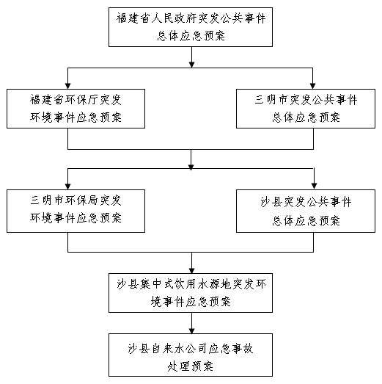

2 应急组织指挥体系与职责

2.1 应急处置指挥部
2.1.1县政府成立以分管副县长为总指挥，县环保局局长、县安监局局长、县公安局副局长为副总指挥，县住建局、县交通局、县水利局、县卫计局、县农业局、各乡（镇、街道）等单位主要领导为成员的应急指挥部，下设指挥部办公室、应急处置现场指挥部、危险化学品事件应急处置组、环境污染处置组、应急专家组。
2.1.2主要职责：提出现场应急行动原则要求；组织有关专家和人员参与现场应急救援指挥部的应急指挥工作；协调各级、各专业应急力量实施应急支援行动；协调受威胁的周边地区危险源的监控工作；协调划定建立现场警戒区和交通管制区域，确定重点防护区域；根据现场监测结果，确定被转移、疏散群众返回时间；及时向省人民政府报告应急行动的进展情况；统一对外发布环境污染事件所造成环境污染情况的信息。
2.2 指挥部办公室
2.2.1应急处置指挥部下设办公室，挂靠在县环保局，由县环保局局长兼任办公室主任。成员由县住建局、县交通局、县水利局、县卫计局、县农业局、县水务公司、各乡（镇、街道）等单位主要领导组成。
2.2.2主要职责：根据指挥部的指令和现场调查、监测情况，指挥各有关部门应急处置人员进行现场调查、取证、污染区域警戒、污染物的处置工作；负责对外协调沟通、事故分析、信息上报工作；协调做好污染事件应急处置的组织和技术准备；组织污染事件应急处置专家组，提供科学决策意见；减少污染对周围环境的危害，保护饮用水源安全和生态安全；负责向省、市相关部门报告情况、协调落实上级指示；建立健全我县污染事件应急处置技术数据库，组织应急监察和监测人员进行相关知识、技能的培训，做好事件的调查上报和善后处理工作。
2.3 应急处置现场指挥部
2.3.1现场指挥部由突发环境事件相关部门构成，根据突发环境事件的类别、特点确定现场指挥部负责人。
2.3.2职责：提出现场应急行动原则要求，依法及时公布应对突发事件的决定、命令；派出有关专家和人员参与现场应急处置指挥工作；协调各级、各专业应急力量实施应急支援行动；协调受威胁的地区周边危险源的监控工作；协调建立现场警戒区和交通管制区域，确定重点防护区域；根据突发环境事件的性质、特点，通过报纸、广播、电视、网络和通讯等方式告知单位和公民应采取的安全防护措施；根据事发时当地的气象、地理环境、人员密集度等，确定受到威胁的人员的疏散和撤离的时间和方式；按照本预案规定及时报告信息。
2.4 危险化学品事件应急处置组
2.4.1由县安监局局长任组长，由县公安局、县卫计局、县交通局、县水利局、县环保局等相关部门和各乡（镇、街道）组成，并视情可另行确定增加参加的部门。
2.4.2职责：在集中式饮用水源发生化学品污染事件时，应急处置组立即赶赴现场，依照《沙县危险化学品事故应急援救预案》的职责分工，组织相关部门和单位，采取有效措施，控制危险源，排除险情，抢救伤员，对事故现场予以有效控制，防止事故扩大。负责对化学品运输车辆泄漏或交通事故现场的调查和善后处理工作。
2.5 环境污染处置组
2.5.1由县环保局局长任组长，由县住建局、县卫计局、县公安局、县水利局、县农业局、县交通运输局等相关部门和各乡（镇、街道）组成，并视情可另行确定增加参加的部门。
2.5.2职责：由县环保局牵头，组织相关部门开展现场污染事故调查监察、处置工作；制定现场应急监测方案，迅速开展现场应急监测工作，环境监测部门负责现场应急监测的布点、采样及化验分析，水厂水质监测部门负责原水水质监测，及时报告监测数据；判明污染物性质和危害范围，建议采取相应的处置措施，控制事故排放的污染源，消除或减少环境污染危害，对事故危害予以有效控制。组长负责现场相关单位的协调，提出事故处置建议措施；负责向应急处置指挥部报告现场情况。小组成员按各自职责进行现场调查取证、事故处置、事故分析、形成报告等工作。
2.6 应急专家组
突发环境事件应急专家组由科研单位和有关专家组成。专家组参与突发环境事件应急处置、应急演练和应急预案的评估工作，协助判别事件类型和预警等级，为沙县突发环境事件应急指挥机构的决策提供技术支持（专家名单详见附件4）。
2.7 相关单位职责
县环保局：协同相关部门分析污染事故原因，判明污染物，提出处理意见，防止污染扩大；对环境污染事故的性质、等级和危害作出恰当的认定；负责跟踪污染动态情况，对建立和解除污染警报的时间、区域提出建议；对环境恢复、生态修复提出建议措施；根据实际情况，定期组织各有关部门联合开展应急演练。
县安监局：负责将特大事故在规定的时间内上报省、市安委会办公室；组织对化学品运输车辆泄漏或交通事故的现场处置和调查处理工作。
水利局：在饮用水源发生突发污染事故时，根据污染程度协调和指导自来水公司开展原水水质监测，调度和保障群众饮用水供应工作，并视情况采取停水、减压供水、改路供水、启用备用水源等处置措施；组织实施饮用水水源地蓝藻生长情况的监测和蓝藻消除、水面清洁工作。
县住建局：负责饮用水水源地周边和上游乡村污水、垃圾的治理。
县卫计局：负责组织开展中毒病人的救治、区域内饮用水污染事故对人体健康影响的调查工作，加强对饮用水的卫生安全监督监测，提出控制污染对策建议。
县公安局：负责维护事故现场治安秩序，参与事故现场处置，对污染事故进行调查取证，尤其是倾倒、埋藏危险废物行为的，依法对责任人作出处理；做好交通事故现场附近的交通管制，疏导围观群众、分流交通车辆和交通事故现场处理工作；组织指挥消防部门做好危险化学品污染事故火灾的灭火和参加有关危险化学品的处置工作。
县农业局：负责污染事故对沙溪可能发生鱼类中毒现象的监督、监测和综合分析，制订相应的应急处置措施。
县交通运输局：指导公路部门对水源保护区范围内的危险路段公路防撞栏进行修护；维持水源保护区内养护公路正常通行。
县气象局：负责提供有关的气象监测数据，为污染控制提供气象资料方面的技术支持；必要时在突发环境事件区域进行加密可移动气象监测，提供现场气象预报服务信息并适时开展人工影响天气作业。
各乡（镇、街道）：在县应急指挥部的统一领导下，协助做好事故应急处置工作；负责协调解决事故应急处置所需的人员、设备、车辆、物资等，组织发动当地群众投入救援工作。
县财政局：负责突发环境事件应急处置及应急能力建设管理工作中的经费保障。
县纪委监委：负责对较大突发环境事件中存在失职、渎职等行为的公职人员和行政机关任命的其他人员进行调查，并追究有关单位和责任人的责任。
县委宣传部：根据突发环境事件应急指挥部安排，负责开展应急新闻报道，正确引导舆论。
其他责任部门：指挥部根据事故现场救援需要和相关部门职责，确定参加事故现场处置和救援的部门，共同做好事故现场的处置和各项救援工作。
3 预防与预警
3.1预警分级与预警发布
根据突发环境事件等级、严重性、紧急程度和可能影响的范围，突发环境事件的预警分为四级，预警级别由高到低，分别为Ⅰ级、Ⅱ级、Ⅲ级和Ⅳ级警报，颜色依次为红色、橙色、黄色和蓝色。
红色（Ⅰ级）预警：情况危急，可能发生或引发特别重大突发环境事件的；或事件已经发生，可能进一步扩大影响范围，造成重大危害的。红色预警由国务院或者省政府根据国务院授权负责发布。
橙色（Ⅱ级）预警：情况紧急，可能发生或引发重大突发环境事件的；或事件已经发生，可能进一步扩大影响范围，造成更大危害的。橙色预警由省政府或者市政府根据省政府授权负责发布。
黄色（Ⅲ级）预警：情况比较紧急，可能发生或引发较大突发环境事件的；或事件已经发生，可能进一步扩大影响范围，造成较大危害的。黄色预警由市政府或者县政府根据市政府授权负责发布，并报省政府和省环保厅备案。
蓝色（Ⅳ级）预警：存在较大环境安全隐患，可能发生或引发突发环境事件的；或事件已经发生，可能进一步扩大影响范围，造成公共危害的。蓝色预警由县政府负责发布，并报市政府和市环保局备案。
3.2预警信息与监控
⑴任何部门、单位和公民一旦发现洞天岩水库、下村洋水库、马岩水库、双溪水库(在建)以及各乡镇集中式饮用水源保护区发现污染事故或接到污染事故报告后，应当立即拨打环保热线投诉值班电话12369或110，并通知县应急处置指挥部办公室。
⑵各应急单位应按照早发现、早报告、早处置的原则，开展对水文、水质、气象和环境质量等监测数据的综合分析、风险评估工作。
⑶县应急处置指挥部办公室收集或接到有关预警信息后，综合评估事件可能造成的影响和危害，研究判断预警信息，并将相关信息立即报告县政府，做出与预警信息相应的处置决定。
3.3预警措施
接到洞天岩水库、下村洋水库、马岩水库、双溪水库(在建)和各乡（镇、街道）集中式饮用水源保护区突发环境事件，即将发生或者发生的可能性增大的预警信息时，环境应急指挥机构应及时核实信息，适时采取以下措施：
⑴发布预警公告；
⑵启动相关应急预案；
⑶指令各应急处置队伍进入应急状态，监测部门立即开展应急监测，密切注意水文、水质和气象条件的变化对沙溪或各支流水质的影响，随时掌握并报告事态进展情况；
⑷组织有关部门和机构、专业技术人员及专家，随时对突发事件信息进行分析评估，预测发生突发环境事件可能性的大小、影响范围和强度以及可能发生的突发环境事件的级别；
⑸及时按照有关规定向社会发布可能受到突发环境事件危害的警告，宣传避免和减轻危害的常识，公布咨询电话。
⑹通知水厂采取停水、减压供水、改路供水等措施，做好后备水源启动等相关准备工作；
⑺调集应急处置所需物资和设备，做好应急处置的保障工作。
3.4预警报告
当发布突发环境事件预警的人民政府根据事态的发展情况和采取措施的效果适时调整预警级别并重新发布时，应急指挥部办公室应同时调整相应的预警级别。
有事实证明不可能发生突发环境事件或者危险已经解除的，已发布预警的人民政府应当立即宣布解除预警，终止预警期，并解除已采取的相关措施。
3.5 预防工作
为有效预防饮用水源地突发环境事件的发生，应急处置指挥部各成员单位及日常管理机构应按照各自职责开展突发环境事件的预防工作。
⑴环保部门要严格项目准入，对饮用水源有影响的项目坚决不批，实行源头控制，防止新的污染产生和生态破坏；加强日常监管，及时查处环境违法行为，严格禁止在保护区内从事可能污染饮用水源的活动。
⑵各乡（镇、街道）要深入宣传，提高水源保护意识。坚持“突出重点和面上普及”相结合，广泛开展饮用水源保护宣传活动。在保护区内各建制村醒目位置刷写水资源保护标语，宣传水源保护的有关规定。
⑶各乡（镇、街道）要建立饮用水源地水情巡查制度，及时掌握饮用水源地范围内环境污染情况及存在的环境安全隐患情况，配合关注水库水位，将目标任务、责任分解到具体人员，确保综合整治和管理保护各项措施落到实处。
⑷公安部门要加强洞天岩水库、下村洋水库、马岩水库、双溪水库和各乡（镇、街道）集中式饮用水水源地周边道路禁止危险化学品运输车辆通行路段的交通管制。
⑸水利部门要合理调配洞天岩水库、下村洋水库、马岩水库、双溪水库和各乡（镇、街道）集中式饮用水水源地水资源，科学调度合理控制发电用水，密切关注水库水位，保障枯水季节城市供水需要。
⑹林业部门要制定水源保护区生态林建设方案，合理规划自然保护区，巩固提高生态公益林和自然保护区建设，确保保护区内森林覆盖率；严格控制林木砍伐，指导农民毛竹林施肥技术，减少面源污染。
⑺农业部门要大力推广农用沼气池建设和农作物水改旱，发展生态农业，引导农民使用有机肥、生物肥和低毒低残留农药；严控保护区内畜禽养殖业的发展，采取措施防治养殖业污染。
⑻住建部门要着力解决保护区生活垃圾随意堆放的问题，加强垃圾集中清运工作；规划新村建设生活污水的集中处理。
⑼交通运输部门指导公路部门在水源保护区范围内的危险路段负责设置公路防撞栏；对水源保护区内公路进行定期养护。
⑽卫生部门要加强饮用水的卫生安全监督监测，配合开展与人体健康相关的污染物毒性分析和相关病原体的检测与管理，防止和控制传播蔓延等。
⑾气象部门要加强气候的监测和预报，及时提供气象资料。
⑿水务公司要加强源水水质监测工作，安装水质在线监测系统。
4 应急处置
4.1 分级响应
4.1.1 分级响应机制
按突发环境事件的可控性、严重程度和影响范围，根据预警级别的划分，突发环境事件的应急响应分为特别重大（Ⅰ级）响应、重大（Ⅱ级）响应、较大（Ⅲ级）响应和一般（Ⅳ级）响应四级，由各级人民政府分级响应。超出本级人民政府应急处置能力时，应及时上报上一级人民政府。在县政府各相关部门要及时根据突发环境事件的可控性、严重程度和影响范围给予相应的指导协调和应急救援。
4.1.2 分级响应的启动
4.1.2.1 特别重大（Ⅰ级）响应及重大（Ⅱ级）响应
发生特别重大或重大突发环境事件时，由国务院负责启动特别重大（Ⅰ级）响应或由福建省人民政府启动重大（Ⅱ级）响应。沙县突发环境事件应急指挥机构组织相关部门人员前往现场开展先期处置，扩大应急后，由省政府应急指挥部领导处置。主要采取下列应急响应措施：
⑴立即报告福建省人民政府、三明市人民政府、福建省环境保护厅及三明市环保局，并通报周边地区。
⑵成立现场应急指挥部，负责领导和指挥先期应急救援行动，并协调现场应急工作，直到福建省现场环境应急指挥部开始承担并履行职责为止。
⑶开通与福建省环境应急与事故调查中心的通信联系，随时报告突发环境事件变化及应急工作进展情况。
4.1.2.2 较大（Ⅲ级）响应
发生较大突发环境事件时，由三明市人民政府负责启动较大（Ⅲ级）响应。应急指挥机构负责启动突发环境事件的应急处置工作，根据预警信息，采取下列应急处置措施：
⑴立即报告三明市人民政府及三明市环保局，并通报周边地区。
⑵成立现场应急指挥部，负责领导和指挥先期应急救援行动，并协调现场应急工作，直到三明市现场环境应急指挥部开始承担并履行职责为止。
⑶开通与三明市环境应急与事故调查中心的通信联系，随时报告突发环境事件变化及应急工作进展情况
4.1.2.3 一般（Ⅳ级）响应
发生一般突发环境事件时，由沙县人民政府负责启动一般（Ⅳ级）响应。应急指挥机构负责启动突发环境事件的应急处置工作，根据预警信息，采取下列应急处置措施：
⑴立即开通与现场应急指挥部、相关专业应急指挥机构的通信联系，随时掌握突发环境事件变化及应急工作进展情况；
⑵通知有关专家组成专家组，分析情况。根据专家组的建议，通知相关应急救援力量随时待命，为地方或相关专业应急指挥机构提供技术支持；
⑶派出相关应急救援力量和专家赶赴现场参加、指导应急救援，必要时调集事发地周边地区专业应急力量实施增援。
4.2 信息报告
4.2.1 突发环境事件报告时限和程序
突发环境事件发生地乡（镇、街道）在发现或者得知突发环境事件信息后，应当立即进行核实，并上报县政府或县环保局。
对初步认定为一般（IV级）或者较大（III级）突发环境事件的，县环保局应当在四小时内向县政府报告，同时上报三明市环保局。
对初步认定为重大（II级）或者特别重大（I级）突发环境事件的，县环保局应当在两小时内向县政府、三明市环保局和福建省环保厅，同时上报生态环境部。
突发环境事件处置过程中事件级别发生变化的，应当按照变化后的级别报告信息。
4.2.2 突发环境事件报告方式与内容
突发环境事件的报告分为初报、续报和处理结果报告。
初报在发现或者得知突发环境事件后首次上报；续报在查清有关基本情况、事件发展情况后随时上报；处理结果报告在突发环境事件处理完毕后上报。
初报应当报告突发环境事件的发生时间、地点、信息来源、事件起因和性质、基本过程、主要污染物和数量、监测数据、人员受害情况、饮用水水源地等环境敏感点受影响情况、事件发展趋势、处置情况、拟采取的措施以及下一步工作建议等初步情况，并提供可能受到突发环境事件影响的环境敏感点的分布示意图。
续报应当在初报的基础上，报告有关处置进展情况。
处理结果报告应当在初报和续报的基础上，报告处理突发环境事件的措施、过程和结果，突发环境事件潜在或者间接危害以及损失、社会影响、处理后的遗留问题、责任追究等详细情况。
突发环境事件信息应当采用传真、网络、短信、邮寄和面呈等方式书面报告；情况紧急时，初报可通过电话报告，但应当及时补充书面报告。
书面报告中应当载明突发环境事件报告单位、报告签发人、联系人及联系方式等内容，并尽可能提供地图、图片以及相关的多媒体资料。
4.2.3 信息通报
突发环境事件已经或者可能涉及相邻市县的，沙县环保局应当及时通报相邻区域同级人民政府环保主管部门，并向沙县人民政府提出向相邻区域人民政府通报的建议。若接到其他县市通报的，县环保局应当及时调查了解情况，并按照相关规定报告突发环境事件信息。
4.3 先期处置
发生突发环境事件的事发单位或个人，应当立即采取有效措施，防止污染扩散，通报可能受到污染危害的单位和居民，按规定向县环保局和有关部门报告，负责消除污染，将受损害的环境恢复原状，或承担相应的费用。
接报或得知情况后，事发地人民政府应立即派出有关部门及应急救援队伍赶赴现场，迅速开展处置工作。各应急救援队伍必须在当地政府的指挥下，控制或切断污染源，全力控制事件态势，严防二次污染和次生、衍生事件发生。发生突发环境事件的有关部门、单位要及时主动提供应急救援有关的基础资料和必要的技术支持，负有监管责任的有关部门提供事件发生前的有关监管检查资料，供实施和调整应急救援和处置方案时参考。
公安局负责交通管制、疏散人群、保护高危人群等措施，保护公众生命安全与身体健康。交警部门迅速处置事故车辆，报告危险化学品泄漏情况，并协助做好危险化学品的收储工作，防止污染进一步蔓延；消防部门迅速处置因危险化学品污染事故引发的火灾，参加有关危险化学品的处置工作。
环保局按照其预先制定的应急预案，通过采取停产、禁排、封堵、关闭等措施切断污染源；同时督促相关单位采用拦截、覆盖、稀释、打捞、吸附等措施防止污染扩散；通过采取中和、固化、沉淀、降解、清理等措施减轻或消除污染，同时加强监测力度，掌握污染动态。
水利局督促水务公司按照《供水应急事故处理预案》要求，采取停水、减压供水、改路供水，通知沿途居民停止取水、用水，并启用备用水源；按照预先制定的应急预案，开关相应闸口，降低污染物浓度和影响程度，将受污染水体疏导排放至安全区域，必要时通知下游水厂停水或采取保护措施，如加入药剂中和、净化污染，调整处理工艺，提高污染处理能力，加大或减少投氯量和净水剂用量，用活性炭处理过高的有机污染物等。
应急现场指挥小组根据监测数据和其他有关数据编制分析图表，预测污染迁移强度、速度和影响范围，进行跟踪调查，及时调整对策。每12小时向县应急处置领导小组和上级部门报告一次污染事件处理动态和下一步对策，直至污染事件警报解除。
4.4 现场应急处置工作
饮用水水源地发生突发环境事件时，环境应急指挥机构采取的应急措施，可针对具体情况，以一种方法为主，若干种方法为辅的措施，控制环境事件产生的危害。
⑴污染如果是由排污口排放引起的，必须立即封堵排污口，防止饮用水源地水体污染的扩大；如果是生产、运输过程中有毒有害化学品的泄露、扩散所造成的饮用水源污染事件，按照污染物的化学、物理特征要求制止泄露。
⑵如果已经造成饮用水源地水体污染，但影响范围不大，且危害性不很严重时，在污染水体的下游处进行拦截，再将污染水体直接采用适当的物理、化学方法进行处理，以消除危害。
⑶如果已经造成饮用水源地水体大范围污染，且危害性严重（特别是剧毒化学品污染），应立即通知水厂和水源地周围群众停止用水，并在污染水体的下游处进行拦截，再采用适当的物理、化学方法进行处理，以消除危害。
⑷一旦饮用水源地水体受到污染已既成事实，参与饮用水源应急的监测人员应立即对污染水域进行布控、监测，及时报告测定结果，供应急指挥部采取措施提供参考。若水源不能正常取用，出现大面积停供、减供且判定短期内无法正常恢复时，应考虑启动紧急状态下利用车辆送水和市场净水应急供应措施。
⑸如果已经引起周围农田土壤、作物污染或水生生物中毒死亡时，应采集土壤、作物或水生生物进行专业分析，为污染事件后期处理提供依据。
4.5 应急监测
按照本预案的职责分工，县水利局、环保局和卫计局都负有供水质量以及监测责任，分别对自来水出厂水质、水源地水质和自来水管网水质进行不间断的监测。Ⅰ级、Ⅱ级和Ⅲ级集中式饮用水源突发环境事件发生后，要加强对全县各网点的监测，至少每2小时取样化验一次，以保证水源地溶解氧、氨氮和COD指标以及自来水各饮用指标每2小时报告一次。有关技术负责人和指挥部领导要不间断地深入水厂、水源地亲自查看，实施不间断的跟踪采样、分析，及时掌握监测结果，并及时对事态危害的发展趋势和影响程度做出分析判断和预测，提出工作意见和建议。
4.6外部支援
当饮用水源突发环境事件不断扩大和复杂化，且连续发生次生、衍生事故，并有进一步发展的趋势，我县处置遇到较大困难时，要及时向市委和市政府、兄弟区县、有关科研单位和相关大中型企业发出求援信息，争取支援。
4.7 信息发布和舆论引导
突发环境事件的信息，由县应急处置指挥部根据相应级别对外统一发布，突发环境事件应急指挥机构组成部门负责提供突发环境事件的有关信息。
对于较为复杂的事件，可分阶段发布，先简要发布基本事实。
4.8 安全防护
4.8.1 环境应急人员的安全防护
应根据突发环境事件的特点，采取安全防护措施，配备相应的专业防护装备，严格执行环境应急人员出入事发现场的程序。
4.8.2 受威胁人员的安全防护
当发生危险化学品泄漏时，受威胁人员的安全防护由组织处置突发事件的人民政府统一规划，设立紧急避险避难场所。
⑴履行突发环境事件应急统一领导职责的政府，应根据事发时当地的气象、地理环境、人员密集度等，确定受威胁人员疏散的方式，组织群众安全疏散撤离；
⑵根据事发地的气象、地理条件等，疏散受威胁人员至安全的紧急避险避难场所。
4.9 应急终止
4.9.1 应急终止的条件
突发环境事件的现场应急处置工作在突发环境事件的威胁和危害得到控制或者消除后，应当终止。应急终止应当符合下列条件之一：
⑴事件现场危险状态得到控制，事件发生条件已经消除；
⑵事件发生地人群、环境的各项主要健康、环境、生物及生态指标已经达到常态水平；
⑶事件所造成的危害已经被彻底消除，无继发可能；
⑷事件现场的各种专业应急处置行动已无继续的必要；
⑸采取了必要的防护措施以保护公众免受再次危害，并使事件可能引起的中长期影响趋于合理且尽量低的水平。
4.9.2 应急终止的程序
⑴环境应急现场指挥部决定终止时机，或事件责任单位或个人提出，经环境应急指挥部批准；
⑵环境应急现场指挥部向组织处置突发环境事件的各专业应急救援队伍下达应急终止命令；
⑶应急状态终止后，县突发环境事件应急指挥机构组成部门应根据县政府有关指示和实际情况，决定是否继续进行环境监测和评价工作。经专家组审核，事件影响已消除的，环境应急指挥部下达环境应急监测终止命令，转入常态管理。
5 后期处置
5.1 善后处置
县政府组织有关专家对受影响地区的范围进行科学评估，制定补助、补偿、抚慰、抚恤、安置和环境恢复等善后工作计划，并组织实施，做好受害人员的安置等善后处置工作。
5.2 保险
可能引起突发环境事件的企业事业单位，要依法办理相关责任险或其他险种。县直有关部门和各乡（镇、街道）集中式饮用水水源地及有关单位要为环境应急工作人员办理人身意外伤害保险。适用《工伤保险条例》规定应参加工伤保险的单位，要为这些人员办理工伤保险。特别是发生过特别重大、重大污染事故的危险源单位应当进行强制保险。
5.3 总结评估
⑴综合评估
县应急处置领导小组办公室要对集中式饮用水水源地污染事件的起因、性质、影响、责任、经验教训和恢复重建等问题进行综合评估，并作出报告。综合评估报告应根据事件等级特别重大（级）、重大（级）、较大（级）、一般（级），分别在应急终止后的30天、20天、15天和10天内完成。
综合评估报告应包括的主要内容：
整理和审查所有应急记录和文件等资料；
分析、评估事件起因、过程及后果（包括伤亡、经济损失等）；
分析、评估主要应急措施及其有效性；
事件结论、主要经验教训、责任人认定及处理意见（包含各种必要的附件）等；
对饮用水源地保护规划、管理等方面提出改进建议等。
⑵事件总结
综合评估结束后，县应急处置领导小组办公室要全面总结应急处置工作，并形成书面材料上报县政府。
5.4 恢复重建
突发事件事态得到有效控制后，应急管理从抢险救灾为主的阶段转变为以恢复重建为主的阶段。使社会生产活动恢复正常状态，对因为环境影响而不能恢复的设施等进行重新建设。
6 应急保障
6.1 资金保障
突发环境事件应急指挥机构组成部门根据本部门应对突发环境事件预防、预警、应急处置的需要提出项目支出预算，编制相应的环境应急管理能力建设规划，报县政府审批后执行。
6.2 装备、物资保障
突发环境事件应急指挥机构组成部门及单位要充分发挥职能作用，在积极发挥现有检验、鉴定、监测力量的基础上，根据工作需要和职责要求，加强危险化学品、危险废物检验、鉴定和监测设备建设。增加应急处置设备、快速机动设备、通信设备和自身防护装备，储备应急物资，不断提高应急监测，动态监控的能力，在发生突发环境事件时能有效控制和减少对环境的危害。
6.3 通信保障
充分发挥12369环保举报热线的作用，做好系统的运行维护，确保信息畅通；电信公司要保障突发环境事件处置过程中的通信畅通，必要时在现场开通应急通讯设施。
6.4 人力资源保障
突发环境事件应急指挥机构组成部门要建立突发环境事件应急救援队伍；要加强各级环境应急队伍的建设，提高其应对突发环境事件的水平和能力；培训一支常备不懈，熟悉环境应急知识，充分掌握各类突发环境事件处置措施的常备应急力量；形成由县、乡（镇、街道）和相关企业组成的环境应急网络，保证在突发环境事件发生后，能迅速参与并完成抢救、排险、消毒、监测等现场处置工作。
6.5 技术保障
突发环境事件应急指挥机构组成部门要设立专项资金加强对现场处置先进技术、装备的研究工作，建立科学的环境应急指挥技术平台，实现信息综合集成、分析处理、污染评估的智能化和数字化, 确保决策的科学性。加强应急专家信息库的建设，对突发环境事件的应急处置与救援、事后恢复与重建提供技术支撑，提高应急处置能力。
6.6 应急资源的管理
建立健全地方环境应急通信网络及应急物资生产、储备、调拨和紧急配送体系，保障应急处置和恢复治理工作的需要。合理规划建设沙县重要应急物资储备库，按照分级负责的原则，加强乡（镇、街道）应急物资储备库建设。充分发挥社会各方面在突发环境事件应急物资生产和储备方面的作用，实现社会储备与专业储备的有机结合。在国家、省的指导下，建立健全国家、地方和基层单位突发环境事件应急资源储备制度，在对现有饮用水源突发环境事件应急资源普查和有效整合的基础上，统筹规划应急处置所需物料、装备、通信器材、生活用品等物资和紧急避难场所，以及运输能力、通信能力、生产能力和有关技术、信息的储备。加强对储备物资的动态管理，保证及时补充和更新。加强突发环境事件应急管理基础数据库建设和对有关技术资料、历史资料等的收集管理，实现资源共享。
6.7 宣传、培训与演练
6.7.1突发环境事件应急指挥机构办公室应加强环境保护科普、法治宣传教育工作，普及环境污染事件预防常识，编印、发放有毒有害物质污染公众防护“明白卡”，增强公众的防范意识和相关心理准备，提高公众的防范和自救能力。
6.7.2突发环境事件应急指挥机构各组成部门应有计划的开展突发环境事件应急专业技术人员日常培训，培养一批训练有素的环境应急处置、检验、监测等专门人才。
6.7.3突发环境事件应急指挥机构各组成部门，按照环境应急预案及相关专项预案，参与由突发环境事件应急指挥机构或沙县环保局组织的不同类型的环境应急演练，每年一次，提高防范和处置突发环境事件的技能，增强实战能力。
7 监督管理
为保障环境应急体系始终处于良好的战备状态，应强化环境应急的常态管理，并持续改进。
7.1 预案管理与修订
按照突发环境事件应急预案管理的有关规定，进行预案管理。县政府根据相关法律法规的制定和修改，部门职责或应急资源发生变化，以及突发环境事件应急实践中发现的问题和出现新的情况，及时修订完善本预案。
7.2 监督考核工作机制
对各级环境应急机构的设置情况、环境应急预案的制定执行情况、工作制度和工作程序的建立与执行情况、队伍的建设和人员培训与考核情况等，应建立自上而下的监督、检查和考核工作机制。同时，应建立对应急装备和经费管理与使用情况等的审计监督制度。
7.3 奖励与责任追究
突发环境事件应急工作建立奖励与责任追究制度，实行行政领导负责制和责任追究制。
7.3.1 奖励
在突发环境事件应急工作中，有下列事迹之一的单位和个人，依据有关规定给予奖励：
⑴完成突发环境事件应急处置任务，成绩显著的；
⑵在突发环境事件应急处置中，使国家、集体和人民群众的生命财产免受或者减少损失的；
⑶对突发环境事件应急工作提出重大建议，实施效果显著的；
⑷有其他特殊贡献的。
7.3.2 责任追究
在突发环境事件应急工作中，有下列行为之一的，按照有关法律和规定，对有关责任人员视情节和危害后果，由其所在单位或纪检监察机构给予处分；构成犯罪的，由司法机关依法追究刑事责任：
⑴未认真履行环保法律、法规规定的义务，引发突发环境事件的；
⑵未按照规定制定突发环境事件应急预案，拒绝承担突发环境事件应急准备义务的；
⑶未按规定报告、通报突发环境事件真实情况的；
⑷拒不执行突发环境事件应急预案，不服从命令和指挥，或者在事件应急响应时临阵脱逃的；
⑸盗窃、贪污、挪用突发环境事件应急工作资金、装备和物资的；
⑹阻碍突发环境事件应急工作人员依法执行公务或者进行破坏活动的；
⑺散布谣言、扰乱社会秩序的；
⑻对突发环境事件应急工作造成其他危害的。
8 附则
8.1 本预案用语的含义
突发环境事件：是指突然发生，造成环境污染，致使饮用水源地受到影响，危及人民群众饮用水安全，影响社会公共秩序，需要采取紧急措施予以应对的事件。
环境应急：是指为避免突发环境事件的发生或减轻突发环境事件的后果，所进行的预防与应急准备、监测与预警、应急处置与救援、事后恢复与重建等应对行动。
先期处置：是指突发环境事件发生后在事发地第一时间内所采取的紧急措施。
后期处置：是指突发环境事件的危害和影响得到基本控制后，为使生产、工作、生活、社会秩序和生态环境恢复正常状态在事件后期所采取的一系列行动。
经济损失：是指包括环境污染行为造成的财产损毁、减少的账面价值，为防止污染扩大以及消除污染而采取的必要的、合理的措施而发生的费用。
应急监测：是指环境应急情况下，为保障人民饮水安全采取的水质卫生安全监测和为发现和查明环境污染情况和污染范围而进行的环境监测。包括定点监测和动态监测。
应急演练：是指为检验应急预案的有效性、应急准备的完善性、应急响应能力的适应性和应急人员的协同性而进行的一种模拟应急响应的实践活动。根据所涉及的内容和范围的不同，可分为单项演练和综合演练。
本预案中对数量的表达，所称“以上”含本数，“以下”不含本数。
8.2 预案实施时间
本预案自印发之日起实施。
9 应急预案速报制度
按照《沙县突发环境事件速报制度》执行。
10附件

附件1

沙县城区饮用水水源地保护区概况

一、洞天岩水库饮用水水源地基本概况
洞天岩水库是沙县城区第一饮用水源地。配套沙县第一水厂，是城区主要的供水水源。洞天岩一厂源水水库有三座，分别是灵元水库、洞天岩一库和洞天岩二库，三座水库依次承串联。灵元水库，位于凤岗街道灵元村，所在河流为沙溪支流灵元溪，大坝为浆砌石拱坝，属小㈡型水库，1993年12月建成，水库坝址以上集雨面积10平方公里，总库容13万m³，兴利库容11万m³，水源经灵元电站发电后通过2公里引洪渠道至洞天岩一库。洞天岩一库位于凤岗街道龙坑村，所在河流为沙溪支流黄岩坑溪，大坝为均匀土坝，属小㈡型水库，1964年11月建成，坝址以上集雨面积3.43km²，库外引水10km²，总库容258万m³，兴利库容196万m³，水源经洞天岩一级电站发电后至洞天岩二库。洞天岩二库位于沙县凤岗街道大洲村，所在河流沙溪支流黄岩坑溪，大坝为浆砌石拱坝，属小㈠型水库于1989年9月建成，坝址以上集雨面积4.2km²，库外引水10km²，总库容198万m³，兴利库容182.2万m³，源水由洞天岩二级电站发电后经1公里渠道至洞天岩一水厂净化向城区供水。饮用水源保护区范围内有灵元村、际岩村和龙坑村人口分别为650人、510人和440人，合计1600人左右。
现有的主要环境应急设施和措施：在通往灵元村的道路实施禁止危险化学品运输车通行的交通管制措施；在灵元村、际岩村各设置一块大型水源保护宣传牌，在灵元村、际岩村、灵元水库、洞天岩一库、二库分别设置水资源保护宣传和警示牌，在保护区内各行政村醒目位置刷写水资源保护标语，宣传水源保护的有关规定；在危险路段建设钢筋砼防撞护栏40m，在长陡坡、弯急路段增设警示标志牌，有效预防化学品运输车辆发生交通事故污染水源；建成洞天岩一库水质在线监测系统，实时掌握水源水质变化情况；建成灵元村生活污水人工湿地生态处理系统，健全保护区内垃圾清运与保洁系统，并在二级保护区的际岩、龙坑2个村开展农村环境连片整治示范项目，最大限度减少保护区内的生活污染。
二、下村洋水库饮用水水源地基本概况
下村洋水库位于虬江街道墩头村，所在流域为沙溪支流墩头溪，大坝为浆砌石拱坝属小㈡型水库，1996年建成，坝址以上集雨面积16.5km²，源水由2km水泥管道至城南二水厂净化后向城区供水。饮用水源保护区范围内有墩头村，人口有1200人。
现有的主要环境应急设施和措施：在通往墩头村的道路实施禁止危险化学品运输车通行的交通管制措施；在墩头村设置一块大型水源保护宣传牌，在墩头村、下村洋水库分别设置水资源保护宣传和警示牌，在保护区内墩头村醒目位置刷写水资源保护标语，宣传水源保护的有关规定；在长陡坡、弯急路段增设警示标志牌，有效预防化学品运输车辆发生交通事故污染水源；健全保护区内垃圾清运与保洁系统最大限度减少保护区内的生活污染。
三、马岩水库饮用水水源地基本概况
马岩水库位于沙县凤岗街道西郊村，所在河流沙溪流域东溪支流畔溪，大坝为浆砌石拱坝，属小㈡型水库，2005年建成，坝址以上集雨面积22.7km²，水库总库容55.12万m³，兴利库容33.39万m³，源水由隧洞至西郊第三水厂净化后向城区供水。饮用水源保护区范围内有岩地村，人口有480人。
现有的主要环境应急设施和措施：在通往岩地村的道路实施禁止危险化学品运输车通行的交通管制措施；在西郊村、岩地村各设置一块大型水源保护宣传牌，在岩地村、马岩水库分别设置水资源保护宣传和警示牌，在保护区内岩地村醒目位置刷写水资源保护标语，宣传水源保护的有关规定；在长陡坡、弯急路段增设警示标志牌，有效预防化学品运输车辆发生交通事故污染水源；健全保护区内垃圾清运与保洁系统最大限度减少保护区内的生活污染。
四、双溪水库饮用水水源地基本概况（在建）
在建的双溪水库位于沙县南霞乡境内洛溪支流南霞溪河段上，坝址位于南霞溪干流，处于南霞溪与溪源溪汇合口上游1km处，坝址以上集雨面积98.5km², 水库总库容2768万m³，正常蓄水位320m，调节库容2424万m³，库容系数28.6%。拦河坝坝型为细骨料混凝土砌石重力坝，坝顶长225.1m，最大坝高67m，坝顶宽度5m。原水通过引水隧洞至位于琅口村的水厂（在建）净化后向沙县城南片开发区及工业园区，余水经由跨沙溪供水管道补充城北片用水，同时通过与城北片供水管网并网，实现水量调济互补，提高沙县城区供水整体支撑和保障能力。饮用水源保护区范围包括南霞乡所有村庄，人口有10908人。
环境应急设施将与主体工程同步建设。

附件2

突发环境事件应急指挥机构组成部门
联系方式
序号 | 单位名称 | 姓名 | 职务 | 手机
1 | 县政府 | 钟旗胜 | 副县长 | 5843696
2 | 县政府办公室 | 陈维海 | 副主任 | 5839860
3 | 县环保局 | 罗可行 | 局长 | 13507557899
4 | 县委宣传部 | 陆辅春 | 副部长 | 15160600169
5 | 县发改局 | 张远鸿 | 副局长 | 13515983716
6 | 县公安局 | 罗奋贤 | 副局长 | 13850865386
7 | 县财政局 | 洪华江 | 副局长 | 13906985799
8 | 县交通运输局 | 陈庸兴 | 副局长 | 13507583983
9 | 县水利局 | 张铭河 | 副局长 | 15859856677
10 | 县农业局 | 茅声火 | 副局长 | 13850826686
11 | 县经信局（科技局） | 林祖龙 | 副局长 | 18005085139
12 | 县卫计局 | 林启健 | 副局长 | 15860868108
13 | 县安监局 | 黄木儿 | 副局长 | 13605974430
14 | 县林业局 | 刘爱国 | 副局长 | 13906083854
15 | 国土资源局 | 黄家新 | 正科级干部 | 13950999198
16 | 县气象局 | 林慧芳 | 气象台台长 | 13306985100
17 | 县民政局 | 胡启柳 | 副局长 | 13906989349
18 | 县监察委员会 | 陈绍球 | 县纪委副书记、县监委副主任 | 13605969642
19 | 县环保局 | 陈应寿 | 副局长 | 13507557059
序号 | 单位名称 | 姓名 | 职务 | 手机
20 | 凤岗街道 | 叶基锋 | 副主任 | 13859104365
21 | 虬江街道 | 朱贵钊 | 党委组织委员 | 13850827284
22 | 夏茂镇 | 洪华辉 | 党委副书记 | 13806960328
23 | 青州镇 | 罗治清 | 人大主席 | 13960506050
24 | 高砂镇 | 冯超 | 副镇长 | 15259895977
25 | 高桥镇 | 涂日权 | 副镇长 | 15280598959
26 | 富口镇 | 黄志创 | 副镇长 | 13616962622
27 | 大洛镇 | 王猛成 | 组织委员 | 15859859467
28 | 南霞乡 | 陈炳明 | 副乡长 | 18259739786
29 | 南阳乡 | 曹盛明 | 副乡长 | 13605969661
30 | 郑湖乡 | 黄海峰 | 党委宣传、  统战委员 | 18960576331
31 | 湖源乡 | 张衡 | 副乡长 | 15959859500

相关部门联系方式
序号 | 单位名称 | 姓 名 | 联系电话
1 | 县水务公司 | 张海樟 | 18060138337
2 | 洞天岩水库管理处 | 曹声武 | 13859184758
3 | 洞天岩水厂 | 许华 | 18060139502
4 | 第二水厂、下洋村水库 | 刘小炬 | 13328900660
5 | 第三水厂、马岩水库 | 余克立 | 18060139289
6 | 双溪水库 | 黄水发 | 13559893398
7 | 新城南水厂 | 陈红兵 | 13850827556
8 | 夏茂镇政府 | 罗光波 | 13850811068
9 | 青州镇政府 | 吴文钱 | 15160638018
10 | 高砂镇政府 | 邓何潇 | 15259810893
11 | 高桥镇政府 | 朱仕清 | 13159383839
12 | 富口镇政府 | 高潇 | 13860570082
13 | 大洛镇政府 | 张克煊 | 15859869972
14 | 南霞乡政府 | 陈炳明 | 18259739786
15 | 南阳乡政府 | 范佳慧 | 15259814565
16 | 郑湖乡政府 | 黄海峰 | 18960576331
17 | 湖源乡政府 | 张衡 | 15959859500

附件3

突发环境事件信息报送内容

项 目 | 内 容
现场信息 | 报告时间、现场联系人、报告人联系方式。
事件基本信息 | 事件类型、发生地点、发生时间、污染源、泄漏数量、财产损失、人员伤亡、事故原因、事故进展。
现场勘察情况 | 1．事发地与饮用水源地关系；  2．周边是否有居民点：离事发地距离；  3．水文、气象条件：流速、风速等。
现场监测情况 | 监测报告、监测点位图。  （关键点位离事发地及敏感区域的距离）
应急处置措施 | 政府、环保及相关部门采取的措施。

附件4
突发环境事件应急专家库
序号 | 姓名 | 性别 | 职称 | 擅长专业 | 工作单位 | 手机
1 | 陈阿兴 | 男 | 高级技师 | 造纸、环境治理 | 福建省青山纸业股份有限公司 | 18759843966
2 | 蒲建平 | 男 | 工程师 | 机械制造、金属表面处理 | 金杨（福建）科技有限公司 | 18859840567
3 | 黄维锦 | 男 | 高级工程师 | 化工、医药、防治 | 沙县侨丹实业有限公司 | 13950902399
4 | 范泽华 | 男 | 高级工程师 | 化工、石化、医药、轻工、橡胶制品、防治、皮革及其制品、机械制造 | 三明鑫建环保科技有限公司 | 18006983988
5 | 曹家新 | 男 | 高级工程师 | 化工、石化、医药、轻工、橡胶制品、皮革及其制品、机械制造 | 沙县环境监测站 | 13605993989
6 | 梅永进 | 男 | 高级工程师 | 化工、石化、医药、轻工、橡胶制品、金属表面处理及热处理加工 | 沙县环境监测站 | 13850802406

附件5
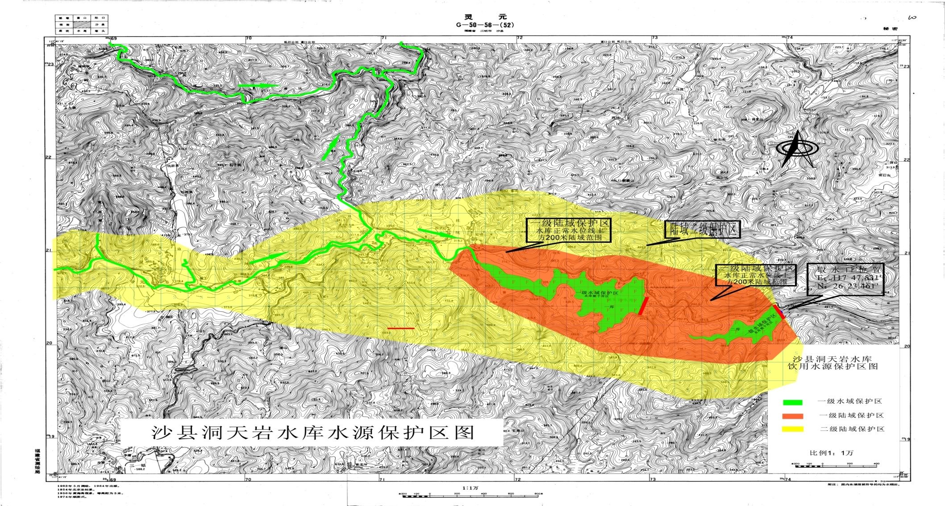

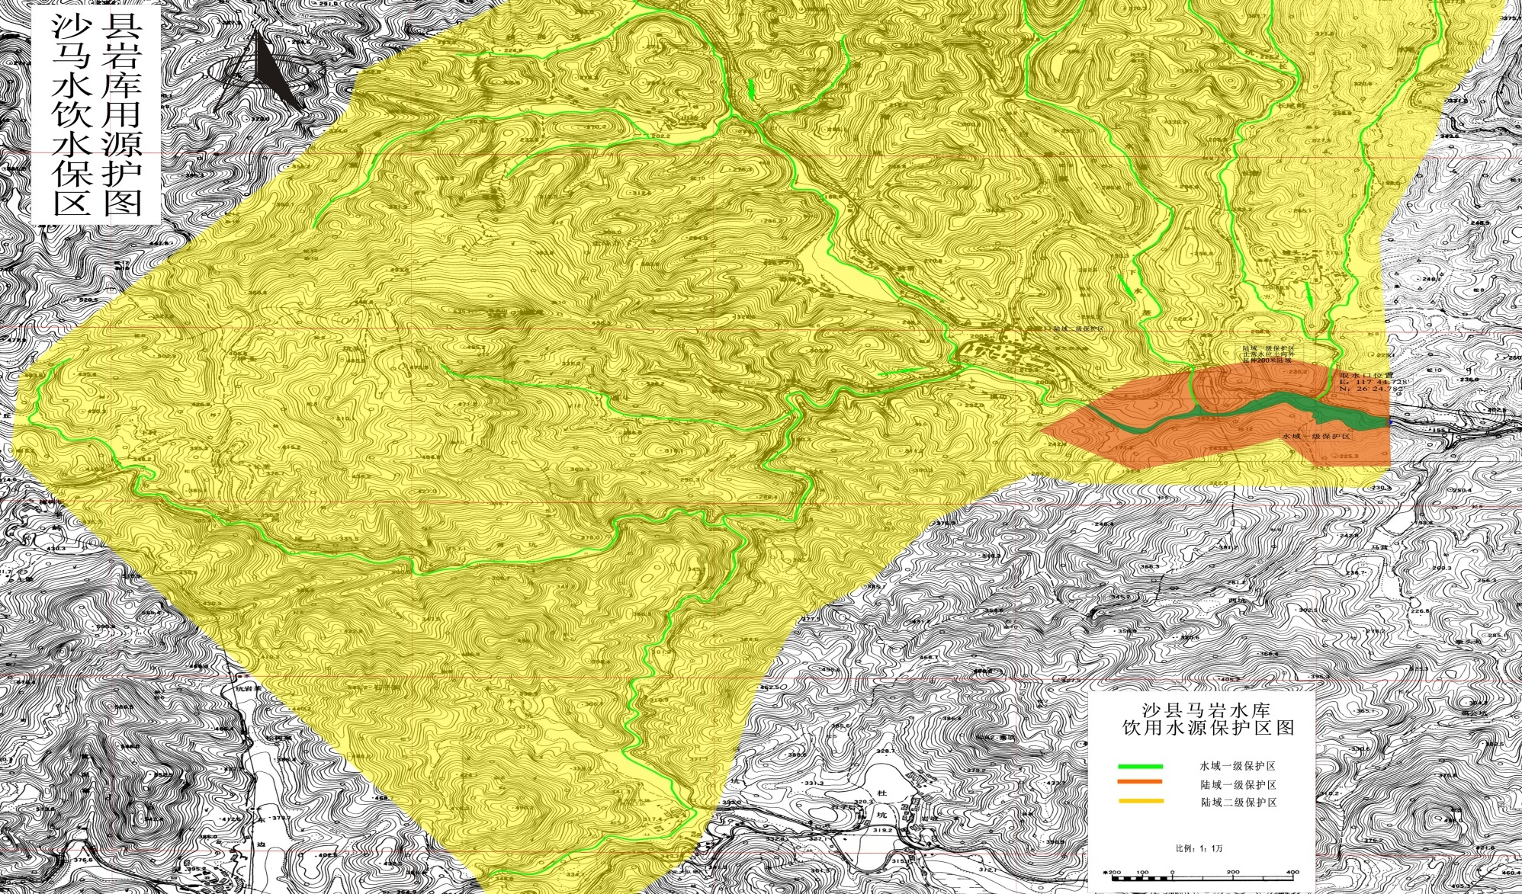

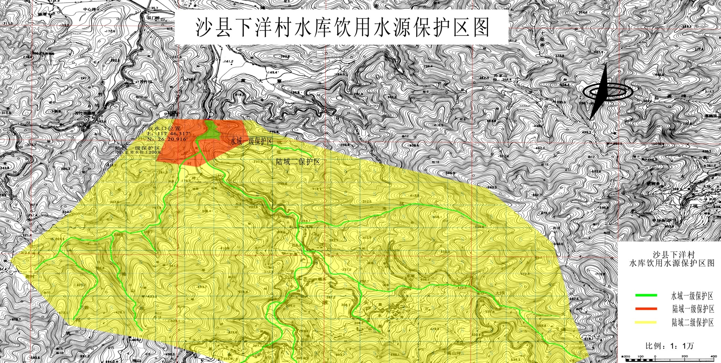

附件6
突发环境事件报告程序图

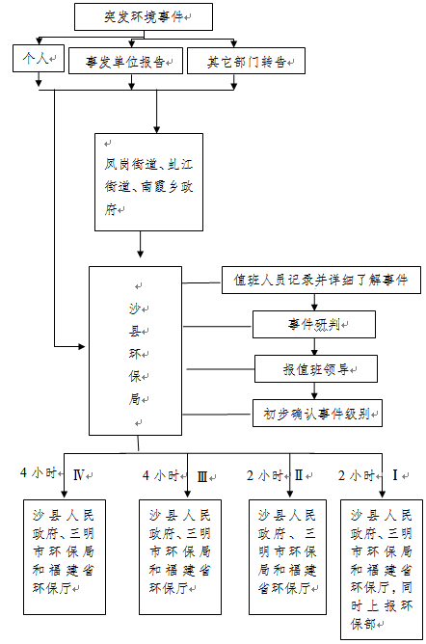

附件7
应急物资贮存情况表
序号 | 物资名称 | 常规  贮量 | 存放位置 | 联系人及电话
1 | 10g/L二氧化氯 | 100吨 | 福建青山纸业股份有限公司 | 黄丽珠  135****8353
2 | 硫酸 | 200吨 | 沙县金沙白炭黑制造有限  公司 | 魏宝明  139****5988
3 | 30%烧碱 | 20吨 | 沙县金沙白炭黑制造有限  公司 | 魏宝明  139****5988
4 | 活性炭 | 50吨 | 青杉化工碳素有限公司 | 张信华  138****2197
5 | 石灰 | 30吨 | 福建青山纸业股份有限公司 | 黄丽珠  135****8353
6 | 麻袋 | 300个 | 沙县自来水公司 | 张海樟  180****38337
7 | 编织袋 | 500个 | 沙县自来水公司 | 张海樟  180****38337
8 | 应急灯 | 36个 | 沙县自来水公司 | 张海樟  180****38337
9 | 备用电源 | 1台 | 沙县自来水公司 | 张海樟  180****38337
10 | 棉被 | 若干 | 沙县民政局 | 黄裕椿  138****2850
11 | 应急监测设备 | --- | 沙县环境监测站 | 曹家新  136****3989

抄送： | 市政府办公室，市环保局。  县委办公室。  县人大常委会办公室，县政协办公室。
沙县人民政府办公室 |  | 2018年10月26日印发

